Sesión | CE.SO.2024.5
Fecha | 29 de agosto de 2024
Hora | 10:00 horas
Lugar | Híbrida: en las instalaciones de la Secretaría Ejecutiva del Sistema Estatal Anticorrupción de Jalisco, Av. de los Arcos 767, Colonia Jardines del Bosque, CP 44520, Guadalajara, Jalisco, México; así como mediante el uso de herramientas tecnológicas, y transmitida a través del canal de YouTube: https://www.youtube.com/watch?v=PAjj9pyZMMO

Con apego a lo dispuesto por el artículo 32, numerales 1 y 5, de la Ley del Sistema Anticorrupción del Estado de Jalisco, así como lo dispuesto en el artículo 23, del Estatuto Orgánico de la Secretaría Ejecutiva del Sistema Estatal Anticorrupción de Jalisco, y previa convocatoria emitida el 23 de agosto de 2024, quienes integran la Comisión Ejecutiva de la Secretaría Ejecutiva del Sistema Estatal Anticorrupción de Jalisco, en adelante la “Comisión Ejecutiva”, se reunieron en su Cuarta Sesión Ordinaria de 2024, bajo el siguiente

Orden del Día:

- Lista de asistencia, declaratoria de quorum y apertura de la Sesión.
- Lectura y, en su caso, aprobación del Orden del Día.
- Lectura y, en su caso, aprobación y firma del Acta de la Sesión Ordinaria celebrada el 6 de junio de 2024, y del Acta de la Sesión Extraordinaria celebrada el 23 de julio de 2024.
- Presentación, para conocimiento, del seguimiento de Acuerdos.
- Presentación, para conocimiento, de la estructura y contenido del proyecto de Informe Anual 2023-2024 del Comité Coordinador.
- Presentación y, en su caso, aprobación del proyecto de indicadores para el seguimiento y evaluación de la Política Estatal Anticorrupción de Jalisco.
- Presentación, para conocimiento, de avances relativos a la herramienta para identificar riesgos de corrupción en trámites y servicios municipales.
- Asuntos generales.
- Acuerdos.
- Clausura de la Sesión.

- Lista de asistencia, declaratoria de quorum y apertura de la sesión.

Respecto al primer punto del Orden del día, el Mtro. Gilberto Tinajero Díaz, Secretario Técnico de la Secretaría Ejecutiva del Sistema Estatal Anticorrupción de Jalisco (SESAJ), en lo ulterior “Secretario Técnico”, dio la bienvenida y agradeció la asistencia de quienes integran la Comisión Ejecutiva a su Cuarta Sesión Ordinaria, misma que se celebró de manera híbrida, conforme a lo dispuesto en los artículos 23 y 26 del Estatuto Orgánico de la Secretaría Ejecutiva del Sistema Estatal Anticorrupción de Jalisco, y en ese sentido verificó la asistencia de los siguientes integrantes de la Comisión Ejecutiva:

NOMBRE | CARGO | ASISTENCIA
Mtro. Pedro Vicente Viveros Reyes | Integrante del CPS | Virtual y Presencial
Mtra. Neyra Josefa Godoy Rodríguez | Integrante del CPS | Presencial
Mtro. Miguel Ángel Hernández Velázquez | Integrante del CPS | Presencial
Lic. Mónica Lizeth Ruíz Preciado | Integrante del CPS | Virtual
Mtro. Gilberto Tinajero Díaz | Secretario Técnico de la SESAJ | Presencial

El Secretario Técnico hizo del conocimiento que asistieron cinco personas integrantes de la Comisión Ejecutiva, tres de ellas de manera presencial y 2 de manera virtual, por lo que una vez verificado el quorum necesario para sesionar, se declaró abierta la Cuarta Sesión Ordinaria de la Comisión Ejecutiva de la Secretaría Ejecutiva del Sistema Estatal Anticorrupción de Jalisco, siendo la 10:06 horas del día jueves 29 de agosto del año 2024, de conformidad con el Artículo 32 de la Ley del Sistema Anticorrupción del Estado de Jalisco.

Acto seguido, el Secretario Técnico informó que con fundamento en lo dispuesto por el artículo 31, fracciones X y XVII, del Estatuto Orgánico de la Secretaría Ejecutiva del Sistema Estatal Anticorrupción de Jalisco, ha solicitado el apoyo del Coordinador de Asuntos Jurídicos, el Mtro. José Alberto Zaragoza Ruiz, para que a partir de la presente sesión de Comisión Ejecutiva, coadyuve con el Secretario Técnico para encargarse de la conducción y moderación de las sesiones que celebre este órgano colegiado. Al no haber ningún inconveniente por parte de las y los demás integrantes se continuó con el desarrollo de la sesión.

- Lectura, y en su caso, aprobación del Orden del Día.

Para el desahogo de este punto, el Mtro. José Alberto Zaragoza Ruíz, Coordinador de Asuntos Jurídicos de la SESAJ, informó que el Orden del Día se encontraba a la vista de quienes integran la Comisión Ejecutiva, y procedió a darle lectura:

- Lista de asistencia, declaratoria de quorum y apertura de la Sesión.
- Lectura y, en su caso, aprobación del Orden del Día.
- Lectura y, en su caso, aprobación y firma del Acta de la Sesión Ordinaria celebrada el 6 de junio de 2024, y del Acta de la Sesión Extraordinaria celebrada el 23 de julio de 2024.
- Presentación, para conocimiento, del seguimiento de Acuerdos.
- Presentación, para conocimiento, de la estructura y contenido del proyecto de Informe Anual 2023-2024 del Comité Coordinador.
- Presentación y, en su caso, aprobación del proyecto de indicadores para el seguimiento y evaluación de la Política Estatal Anticorrupción de Jalisco.
- Presentación, para conocimiento, de avances relativos a la herramienta para identificar riesgos de corrupción en trámites y servicios municipales.
- Asuntos generales.
- Acuerdos.
- Clausura de la Sesión.

El Secretario Técnico mencionó que antes de someter a su aprobación el Orden del día de esta Sesión, y en atención a la relevancia del tema que se incluye en el punto número 5, con fundamento en el artículo 31, numeral 1, fracción VI, de la Ley del Sistema Anticorrupción del Estado de Jalisco, propuso una adecuación al punto número 5, para quedar como sigue:

Punto número 5 – Presentación y, en su caso, aprobación de la estructura y contenido del proyecto de Informe Anual 2023-2024 del Comité Coordinador.

Al no existir observaciones o comentarios al respecto, el Mtro. Alberto Zaragoza procedió a dar lectura al siguiente acuerdo:

A.CE.2024.12

Se aprueba el Orden del día de la Sesión Ordinaria de fecha 29 de agosto de 2024, con la modificación propuesta al punto número 5, permaneciendo sin cambios el resto de los puntos.

Acto seguido, registró el sentido del voto de manera nominal:
- Mtro. Pedro Vicente Viveros Reyes, a favor.
- Mtra. Neyra Josefa Godoy Rodríguez, a favor.
- Mtro. Miguel Ángel Hernández Velázquez, a favor.
- Lic. Mónica Lizeth Ruíz Preciado, a favor.
- Mtro. Gilberto Tinajero Díaz, a favor.

En consecuencia, quienes integran la Comisión Ejecutiva aprobaron por unanimidad, en votación nominal, el Orden del día de la Sesión Ordinaria de fecha 29 de agosto de 2024, con la modificación propuesta al punto número 5, permaneciendo sin cambios el resto de los puntos.

- Lectura y, en su caso, aprobación y firma del Acta de la Sesión Ordinaria celebrada el 6 de junio de 2024, y del Acta de la Sesión Extraordinaria celebrada el 23 de julio de 2024

En el desahogo del tercer punto del Orden del Día, el Mtro. José Alberto Zaragoza Ruíz precisó que las actas referidas les fueron enviadas con anterioridad, vía correo electrónico y que en esta ocasión no se recibieron propuestas de ajustes a las mismas, por lo cual solicitó obviar su lectura y someterlas a su aprobación para posteriormente pasar a recabar sus firmas. En tal sentido dio lectura al siguiente acuerdo:

A.CE.2024.13
Se aprueban las Actas de la Sesión Ordinaria celebrada el 6 de junio de 2024, y de la Sesión Extraordinaria celebrada el 23 de julio de 2024.

Acto seguido, registró el sentido del voto de manera nominal:

- Mtro. Pedro Vicente Viveros Reyes, a favor.
- Mtra. Neyra Josefa Godoy Rodríguez, a favor.
- Mtro. Miguel Ángel Hernández Velázquez, a favor.
- Lic. Mónica Lizeth Ruíz Preciado, a favor.
- Mtro. Gilberto Tinajero Díaz, a favor.

En consecuencia, quienes integran la Comisión Ejecutiva aprobaron por unanimidad, en votación nominal, el acuerdo anteriormente referido.

4. Presentación, para conocimiento, del seguimiento de Acuerdos.

En el desarrollo de este punto, el Mtro. José Alberto Zaragoza Ruíz, informó que se presenta en pantalla el cuadro correspondiente al seguimiento de acuerdos.

Por su parte el Secretario Técnico informó que el acuerdo A.CE.2023.14, de fecha 27 de julio de 2023, se mantiene en proceso y cedió el uso de la voz al Mtro. Gabriel Alejandro Corona Ojeda, Titular de la Unidad de Coordinación Interinstitucional Municipal, para comentar brevemente al respecto.

El Mtro. Gabriel Alejandro Corona Ojeda informó que, derivado del cronograma que se presentó en la sesión pasada, donde se identificaban las actividades a desarrollar, se hizo un ajuste de fechas en función de una sugerencia de la Secretaría Ejecutiva del Sistema Nacional Anticorrupción de Jalisco, pero se continúa avanzando con las citadas actividades.

El Secretario Técnico añadió que es un tema abierto, continuo, que se sigue trabajando de forma cotidiana al interior de la Secretaría Ejecutiva, en vinculación con otros sistemas estatales anticorrupción de la República Mexicana.

5. Presentación y, en su caso, aprobación de la estructura y contenido del proyecto de Informe Anual 2023-2024 del Comité Coordinador.

Por lo que respecta al desarrollo de este punto del orden del día el Secretario Técnico destacó la importancia que reviste el Informe Anual, tanto por disposición jurídica como por tratarse de uno de los productos que permite dar a conocer a la sociedad cuales son los avances y los resultados del Sistema Estatal Anticorrupción, en la labor realizada prioritariamente por el Comité Coordinador, y por supuesto en las diferentes actividades que concurren en las diferentes instancias que conforman dicho Comité. En ese sentido cedió el uso de la voz al Mtro. Erick de Jesús López Montes, Director de Prospectiva y Políticas Públicas de la SESAJ para exponer lo correspondiente.

En el uso de la palabra el Mtro. Erick de Jesús López Montes precisó que actualmente se está en la etapa de integración del Informe Anual del Comité Coordinador, lo cual tiene como sustento normativo el siguiente: Artículo 107 Ter, inciso e), de la Constitución Política del Estado de Jalisco; Artículo 8, fracción VIII, de la Ley del Sistema Anticorrupción del Estado de Jalisco (LSAEJ); Artículo 31, fracción VI, de la LSAEJ, relativo a la participación de la Comisión Ejecutiva en la preparación del Informe Anual del Comité Coordinador; Artículo 44 de la LSAEJ, relativo al proceso que deberá seguir el Secretario Técnico para la integración del Informe Anual del Comité; y el Acuerdo A.CC.2023.24 Relativo al Modelo Metodológico para la Integración del Programa de Trabajo Anual 2024 del Comité Coordinador, y que dispone que este instrumento será el principal insumo para el Informe del Comité. Así mismo, puntualizó que el Programa de Trabajo de este año se integró a partir de los ejes de la Política Estatal Anticorrupción de Jalisco, como se muestra en la siguiente lámina:

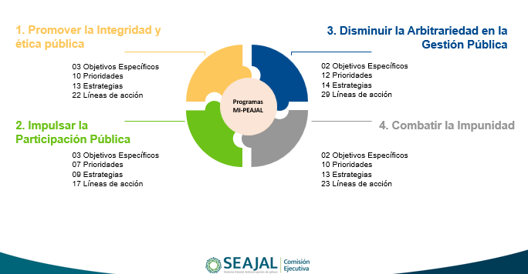

De igual forma destacó el proceso de integración y elaboración, como se puede apreciar en las siguientes diapositivas:

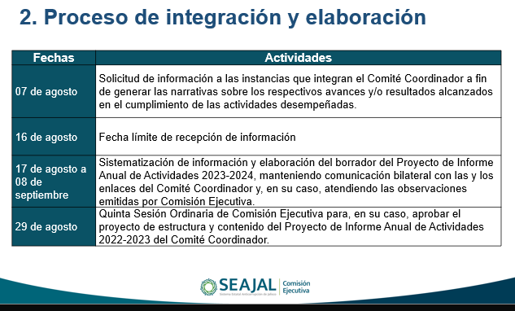
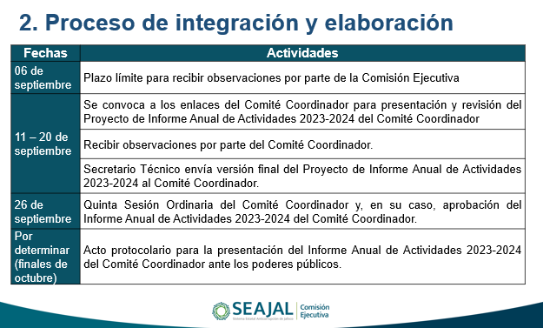

Posteriormente explicó la estructura del Informe Anual, misma que se compone de los siguientes apartados: Presentación; Introducción; Sesiones del Comité Coordinador; Actividades 20234-2024 del Comité Coordinador; Proyectos Estratégicos y Anexos. Asimismo, puntualizó que el Comité Coordinador realizó 7 sesiones, 5 de ellas de manera ordinaria y 2 de manera extraordinaria, llegando a desarrollar 22 acuerdos en dos sentidos: como Herramientas e instrumentos para el ejercicio de sus funciones, y como Proyectos del Comité Coordinador. Destacó que estos acuerdos se pueden alinear a los ejes de la Política Estatal Anticorrupción como se muestra en la siguiente lámina:

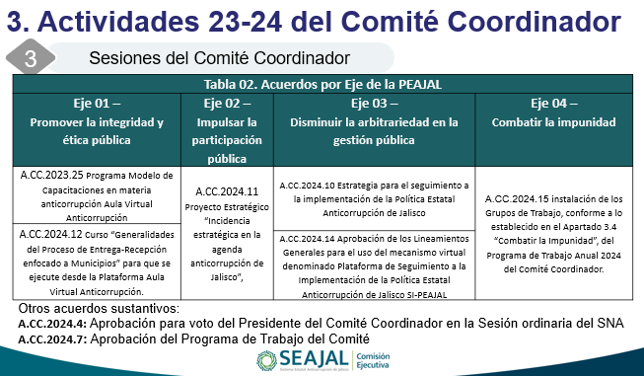

En el mismo sentido, el Mtro. Erick de Jesús López Montes indicó que el 70% de las actividades registradas en el Programa de Trabajo Anual del Comité Coordinador figurarán en el Informe Anual, dado que ya cuentan con un desarrollo importante. Agregó que, del total de actividades que se presentarán en el Informe Anual, el 69% se encuentran culminadas, y el 31% restante presentan un avance sustantivo.
Destacó, a manera de ejemplo, que estas actividades se encuentran alineadas a los ejes de la Política Estatal Anticorrupción de Jalisco y citó, entre otros, que en el Eje 02. “Promover la integridad y ética pública”, existen varias actividades como lo es: Diseñar el curso de entrega-recepción para Gobiernos municipales; Dar seguimiento y atender las actividades que deriven de los Compromisos del Tercer Plan de Acción Local de Gobierno Abierto Jalisco de los tres Poderes de Gobierno; Legislativo, Ejecutivo y Judicial; Requerir información a los entes públicos respecto del cumplimiento de la política estatal y las demás políticas integrales implementadas; Dar seguimiento y atender las actividades que deriven de las iniciativas de Infraestructura Abierta y Contrataciones Abiertas; Proyecto de Indicadores para el Seguimiento y Evaluación de la Política Estatal Anticorrupción de Jalisco; Sistema Informático de Seguimiento y Evaluación de la Política Estatal Anticorrupción de Jalisco; entre otros.

De igual forma señaló los proyectos estratégicos como se muestran en la siguiente diapositiva:

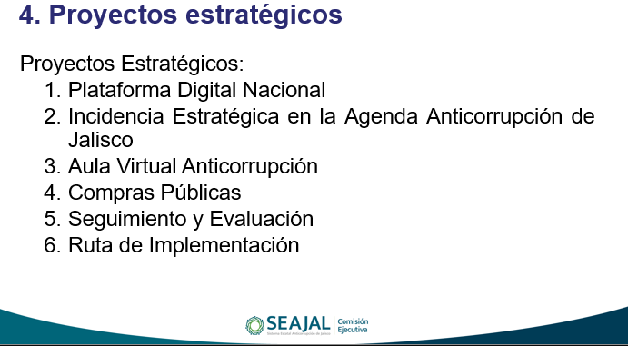

Puntualizó que en lo que respecta a la Plataforma Digital Nacional existen avances importantes, y detalló que el Sistema S1 cuenta con la interconexión de 206 entes públicos; el Sistema S2 cuenta con la interconexión de 171 entes públicos; y el Sistema S3 cuenta con la interconexión de 289 entes públicos. En cuanto al proyecto de Incidencia Estratégica precisó que son actividades cuyo objetivo es mantener el acercamiento con las autoridades que se renovaron con el cambio de gobierno, y mantener los esfuerzos de implementación de la Política Estatal Anticorrupción de Jalisco (PEAJAL) que se han venido dando, específicamente a través de 2 foros: el de “Transversalidad en el Combate a la Corrupción: integridad en la nueva gobernanza en Jalisco”, dirigido al Poder Ejecutivo y sus entes públicos, así como con los “Laboratorios en Incidencia Anticorrupción” con entes del Poder Legislativo y también con los gobiernos municipales. Destacó que el Aula Virtual Anticorrupción inició operaciones el 02 de julio y que ya cuenta con 6 cursos disponibles, donde actualmente se tienen 228 inscritos, y 107 personas han acreditado los cursos.

Finalmente informó que, en cuanto a los proyectos de Seguimiento y Evaluación, se tienen los indicadores y se han logrado avances importantes en el desarrollo del Sistema Informático que los albergará para el Seguimiento y Evaluación de la PEAJAL. Por lo que ve a la Ruta de Implementación de la PEAJAL, se tiene que a la fecha 76 entes públicos estatales han participado en los talleres de implementación, con la participación de 350 personas servidoras públicas. Esto se ha materializado en la adopción de 45 líneas de acción; 116 municipios han participado en los talleres de implementación con la participación de 607 personas servidoras públicas, y 39 líneas de acción adoptadas.

Continuando con el contenido del Informe Anual, el Mtro. Gabriel Alejandro Corona Ojeda, Titular de la Unidad de Coordinación Interinstitucional Municipal de la SESAJ, informó el estado que guardan las recomendaciones sobre todo en el ejercicio de seguimiento 2024, como se detallan en la siguiente lámina:

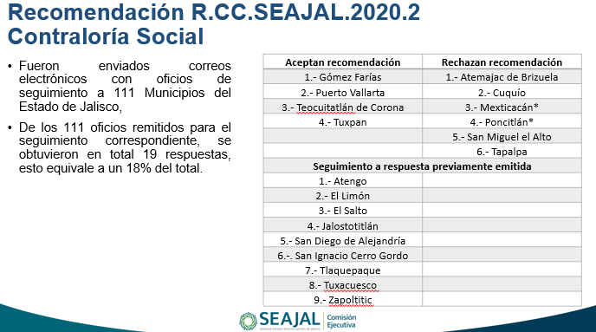

Derivado de la lámina anterior el Mtro. Gabriel Corona detalló el porcentaje de cumplimiento de dicha recomendación como lo expresó en la siguiente diapositiva:

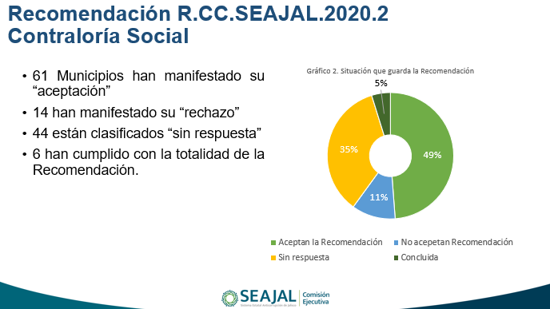

En la misma tesitura, el Mtro. Gabriel Corona propuso sea valorada la idea de dar por terminada dicha recomendación, en virtud de que data del 2020 y se le ha dado un seguimiento continuo, salvo lo que opinen los integrantes de la propia Comisión Ejecutiva y Comité Coordinador.

Con relación a la recomendación R.CC.SEAJAL.2022.1 el Mtro. Gabriel Corona informó que, al igual que la recomendación de contraloría social, se recibieron algunas respuestas por parte de los Municipios, así como evidencias de algunos Municipios en relación con la conformación y/o instalación de su Sistema Municipal Anticorrupción, como se puede apreciar en las siguientes láminas:

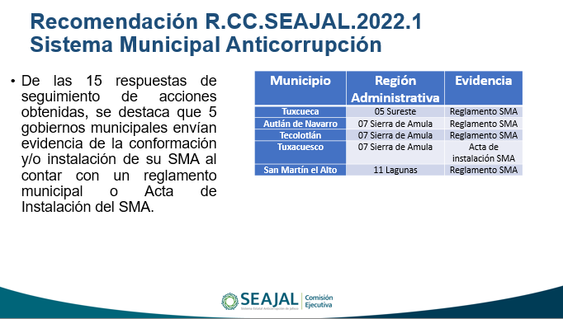

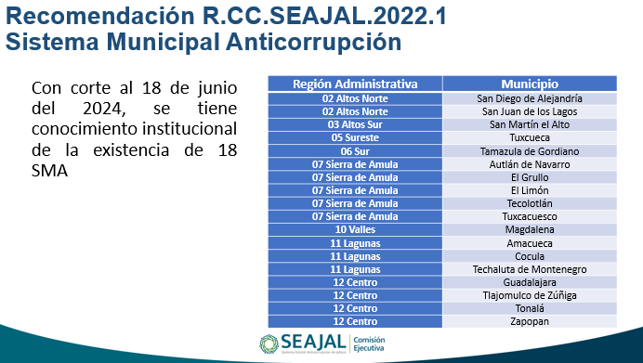

Finalmente, el Mtro. Gabriel Corona señaló que se está trabajando actualmente en la sistematización de la información para integrar el IPRA 2023-2024.

Por su parte, el Secretario Técnico destacó la consideración de cerrar las recomendaciones dado que es una práctica que el propio Comité Coordinador Nacional, habiendo emitido la recomendación, habiendo hecho el seguimiento y obtenido las respuestas de los entes públicos, resulta sano institucionalmente dar por concluido el esfuerzo, hacer un corte de las respuestas y dejar las recomendaciones en el historial institucional. Puntualizó que se estará reflexionando y, previo a la sesión de Comité Coordinador, se estará tomando esta decisión.

En el uso de la voz el Mtro. Miguel Ángel Hernández Velázquez Integrante de la Comisión Ejecutiva, cuestionó si se tiene conocimiento de por qué los municipios rechazan esas recomendaciones y qué seguimiento se le dio a esos municipios que no han dado respuesta, a manera de dejar constancia de el seguimiento dado a cada caso.

Por su parte el Mtro. Gabriel Corona señaló que, con relación a la primera pregunta, los municipios que han rechazado las recomendaciones lo han justificado por cuestiones diversas, tales como insuficiencia presupuestal o por limitaciones de sus capacidades institucionales. Respecto del uso de los oficios, responde a los propios criterios que aprobó el Comité Coordinador. En cuanto al seguimiento informó que se está en constante comunicación con los diferentes municipios, y se tiene una base de datos continuamente actualizada de esas actividades de seguimiento.

El Mtro. Erick López precisó que, una vez cerrado el periodo de trabajo con Comisión Ejecutiva, se revisará el Informe Anual con los enlaces del Comité Coordinador previo a la sesión de aprobación con una fecha aproximada del 20 de septiembre.

Por su parte la Mtra. Neyra Josefa Godoy Rodríguez, integrante de la Comisión Ejecutiva solicitó que se registre en el acta que lo que se pone a la vista es una versión preliminar que sustenta la noción de proyecto del Informe Anual 2023-2024 del Comité Coordinador, con lo cual el Secretario Técnico estuvo de acuerdo.

Al no existir más comentarios al respecto, el Mtro. José Alberto Zaragoza Ruíz dio lectura a la propuesta de acuerdo, el cual incorpora la precisión solicitada por la Mtra. Neyra Josefa Godoy Rodríguez:

A.CE.2024.14
Se aprueba la estructura y contenido de la versión preliminar del proyecto de Informe Anual 2023-2024 del Comité Coordinador.

Acto seguido, registró el sentido del voto de manera nominal:

• Mtro. Pedro Vicente Viveros Reyes, a favor.
• Mtra. Neyra Josefa Godoy Rodríguez, a favor.
• Mtro. Miguel Ángel Hernández Velázquez, a favor.
• Lic. Mónica Lizeth Ruíz Preciado, a favor.
• Mtro. Gilberto Tinajero Díaz, a favor.

En consecuencia, quienes integran la Comisión Ejecutiva aprobaron por unanimidad, en votación nominal, el acuerdo anteriormente referido.

- Presentación, y, en su caso, aprobación del proyecto de indicadores para el seguimiento y evaluación de la Política Estatal Anticorrupción de Jalisco.

En el desarrollo del sexto punto del Orden del día, el Secretario Técnico indicó que como se dio cuenta en los Proyectos Estratégicos del Programa de Trabajo Anual 2024; en armonización con lo expuesto y acordado por el Comité Coordinador del Sistema Nacional Anticorrupción y con lo acordado por el Sistema Nacional Anticorrupción en la Asamblea que tuvo lugar en febrero en Acapulco, Guerrero, se ha aprobado la elaboración e instrumentación de indicadores nacionales, lo que implica que los Estados hagan lo propio, en el entendido de que no serán los mismos indicadores para el orden estatal, pero si es necesario después de haber pasado de la gran etapa del diseño a la etapa de la implementación en que nos encontramos ahora, y continuar con los trabajos de seguimiento y evaluación a través de indicadores, en ese sentido, cedió el uso de la voz al Mtro. Erick de Jesús.

En el uso de la voz, el Mtro. Erick de Jesús López Montes mencionó que las disposiciones normativas de la Ley del Sistema Anticorrupción del Estado de Jalisco, marcan la ruta a seguir para el diseño de los indicadores, es así que el artículo 31 estipula que la Comisión Ejecutiva tendrá a su cargo la generación de los insumos técnicos necesarios para que el Comité Coordinador realice sus funciones, por lo que elaborará las siguientes propuestas para ser sometidas a la aprobación de dicho comité:
(…)
II. La metodología para medir y dar seguimiento, con base en indicadores aceptados y confiables, a los fenómenos de corrupción, así como a las políticas integrales a que se refiere la fracción anterior;

Así mismo señaló en las siguientes láminas la importancia que tiene el modelo de seguimiento y evaluación, así como los lineamientos:

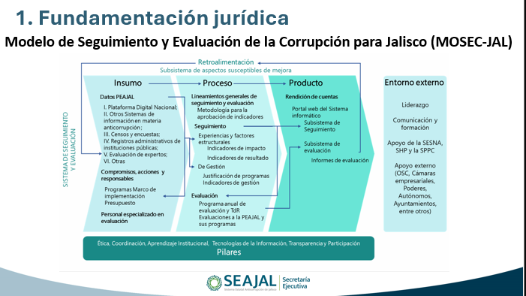

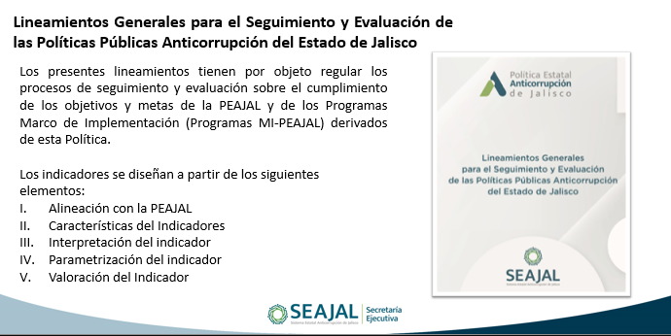

De igual forma destacó que se cuenta con una Metodología de aprobación de indicadores para la Política Estatal Anticorrupción de Jalisco (PEAJAL) y los Programas Marco de Implementación de la PEAJAL, la cual marca el proceso a seguir como se muestra en la siguiente lámina:

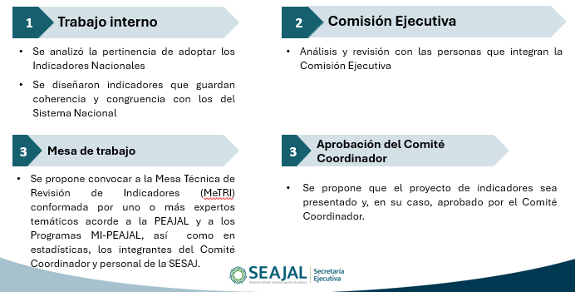

En la misma tesitura, puso a la vista de las y los integrantes de la Comisión Ejecutiva la propuesta de los indicadores de la Política Estatal Anticorrupción de Jalisco, como se puede apreciar en la siguiente lámina:

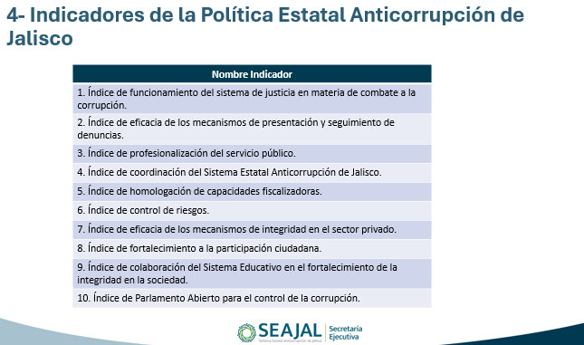

Señaló que, de manera puntual, cada uno de los indicadores dará seguimiento y arrojará información de los 10 objetivos específicos de la Política Estatal Anticorrupción:

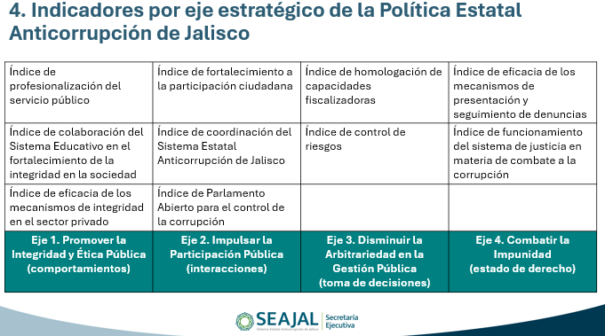

Mencionó que el contar con métricas a nivel Nacional y el que las adaptemos a nivel local ayudará en una sana comparación con otras políticas en el combate a la corrupción. Acto seguido dio lectura a las fichas de todos y cada uno de los indicadores, puntualizando su interpretación y método de cálculo, así como las variables, objetivos específicos y sobre todo las fuentes, en donde destacó que dichas fuentes permitirán contar con la información año con año.

En el uso de la voz, el Secretario Técnico puntualizó que este proyecto sin duda requiere una lectura detallada, una reflexión, un diálogo, con esta serie de indicadores y fichas para ser discutido por la Comisión Ejecutiva a mayor profundidad. Destacó que se tiene que tomar como un proyecto que está sujeto a lo que requiere el Comité Coordinador, abordado desde la Comisión Ejecutiva, el cual dependerá, en mucho, de los insumos que se doten al propio Comité Coordinador.

Al no existir más comentarios al respecto el Mtro. José Alberto Zaragoza Ruíz, dio lectura a la propuesta de acuerdo:

A.CE.2024.15
Se aprueba el proyecto de indicadores para el seguimiento y evaluación de la Política Estatal Anticorrupción de Jalisco.

Acto seguido, registró el sentido del voto de manera nominal:

- Mtro. Pedro Vicente Viveros Reyes, a favor.
- Mtra. Neyra Josefa Godoy Rodríguez, a favor.
- Mtro. Miguel Ángel Hernández Velázquez, a favor.
- Lic. Mónica Lizeth Ruíz Preciado, a favor.
- Mtro. Gilberto Tinajero Díaz, a favor.

En consecuencia, quienes integran la Comisión Ejecutiva aprobaron por unanimidad, en votación nominal, el acuerdo anteriormente referido.

7. Presentación, para conocimiento, de avances relativos a la herramienta para identificar riesgos de corrupción en trámites y servicios municipales.

En el desarrollo del séptimo punto del Orden del día el Secretario Técnico indicó que como parte de las líneas de acción que establece la Política Estatal Anticorrupción de Jalisco, existe una muy puntual, que incluso forma parte del Programa de Trabajo Anual del Comité Coordinador, que tiene que ver con una herramienta para identificar los riesgos en trámites y servicios municipales. Enseguida cedió el uso de la palabra a la Dra. Blanca Fátima del Rosario Hernández Morales, Directora de Coordinación Interinstitucional, para que presente los avances de esta herramienta.

Por su parte, la Dra. Blanca Fátima del Rosario Hernández Morales mencionó que, en efecto, es una presentación de avances en específico de la metodología que se utilizará en esta herramienta para identificar riesgos de corrupción, y señaló que la justificación tiene que ver con la coyuntura de la renovación de las administraciones de los gobiernos municipales y de la implementación de la Política Estatal Anticorrupción, en específico al Programa Marco de Implementación de Disminuir la arbitrariedad en la gestión pública. Precisó que la Línea de Acción que se activa es la relativa a la identificación de los trámites y servicios de alto impacto en la población y sus áreas de mejora para la gestión de riesgos de corrupción. Agregó que se tomó como base dos criterios; uno que tiene que ver con las Obligaciones normativas de los gobiernos municipales; y el segundo criterio con la Clasificación administrativa de servicios y trámites públicos municipales, donde se construyó una matriz a partir de los criterios señalados y se distribuyen trámites y servicios básicos, de baja demanda, de alta frecuencia a los trámites y las solicitudes a los servicios públicos; en tal sentido indicó que se construyeron dimensiones analíticas como se muestra en la siguiente lámina:

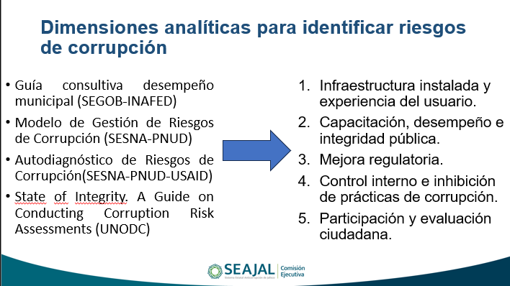

En el mismo sentido, puntualizó que las dimensiones analíticas permiten distribuir una serie de preguntas, donde a partir de preguntas principales se desprenden preguntas subsecuentes, teniendo un total de 28 preguntas principales y 25 subsecuentes, y en una escala de valores las preguntas son binarias y se da un puntaje máximo con una ponderación, lo cual permite identificar el riesgo que tiene cada trámite. Así mismo precisó que esta metodología se encamina hacia la construcción de una herramienta virtual que tenga la posibilidad de poder extenderse a cada servidor público para que se pueda calcular en automático el riesgo de corrupción de los trámites y servicios municipales, y destacó que posteriormente se harán pruebas piloto para identificar oportunidades de mejora e informó que se espera que en la siguiente sesión de Comisión Ejecutiva se pueda presentar el diseño de esta herramienta y metodología.

En el uso de la voz, el Secretario Técnico agregó que el instrumento es de utilidad por cuanto brinda un mecanismo para que los gobiernos municipales fortalezcan y se favorezcan en trámites y servicios de carácter municipal, dado que obedece a lo establecido en el eje 3 que es disminuir la arbitrariedad pública, habida cuenta que muchas de las faltas administrativas, en muchas ocasiones, son por desconocimiento.

Al no haber más comentarios al respecto el Mtro. José Alberto Zaragoza Ruíz, dio por terminado el punto y dio lectura al siguiente.

- Asuntos Generales

En el octavo punto del orden del día el Mtro. José Alberto Zaragoza Ruíz consultó si alguien tiene algún asunto que tratar, al no haberlo, continuó con el siguiente punto del orden del día.

- Acuerdos.

En su Cuarta Sesión Ordinaria de 2024, la Comisión Ejecutiva llegó a los siguientes acuerdos:

A.CE.2024.12
Se aprueba el Orden del día de la Sesión Ordinaria de fecha 29 de agosto de 2024, con la modificación propuesta al punto número 5, permaneciendo sin cambios el resto de los puntos.

A.CE.2024.13
Se aprueban las Actas de la Sesión Ordinaria celebrada el 6 de junio de 2024, y de la Sesión Extraordinaria celebrada el 23 de julio de 2024.

A.CE.2024.14
Se aprueba la estructura y contenido de la versión preliminar del proyecto de Informe Anual 2023-2024 del Comité Coordinador.

A.CE.2024.15
Se aprueba el proyecto de indicadores para el seguimiento y evaluación de la Política Estatal Anticorrupción de Jalisco.

10. Clausura de la Sesión.

Agotados los puntos del orden del día y no habiendo más asuntos que tratar, el Secretario Técnico dio por clausurada la Cuarta Sesión Ordinaria de la Comisión Ejecutiva de la Secretaría Ejecutiva del Sistema Estatal Anticorrupción de Jalisco, siendo las 11:11 horas del día martes 29 de agosto de 2024.

Comisión Ejecutiva de la Secretaría Ejecutiva del Sistema Estatal Anticorrupción de Jalisco

Gilberto Tinajero Díaz
Secretario Técnico de la Secretaría Ejecutiva
del Sistema Estatal Anticorrupción de Jalisco

Pedro Vicente Viveros Reyes  Integrante del Comité de Participación Social |  | Neyra Josefa Godoy Rodríguez  Integrante del Comité de Participación Social
Miguel Ángel Hernández Velázquez  Integrante del Comité de Participación Social |  | Mónica Lizeth Ruíz Preciado Integrante del Comité de Participación Social

La presente hoja de firmas corresponde al Acta de la Cuarta Sesión Ordinaria de la Comisión Ejecutiva de la Secretaría Ejecutiva del Sistema Estatal Anticorrupción de Jalisco, celebrada el jueves 29 de agosto de 2024, que obra en 17 fojas, incluyendo la presente.

